Интерактивная викторина «Государственные символы Республики Казахстан. Символы независимости»
http://azbyka.kz/interaktivnaya-viktorina-gosudarstvennye-simvoly-respubliki-kazahstan-simvoly-nezavisimosti
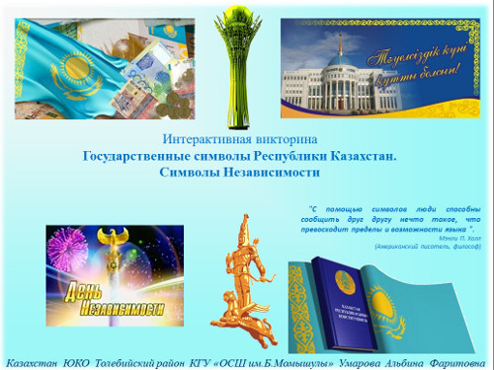
Умарова Альбина Фаритовна
учитель русского языка и литературы
КГУ ОСШ им. Б.Момышулы
Толебийского района ЮКО

Интерактивная викторина «Государственные символы Республики Казахстан. Символы независимости» является приложением к аналогичной презентации.
Основная цель викторины — популяризация государственных символов Республики Казахстан — символов независимости. Предназначена для проведения классных часов и внеклассных мероприятий в 7–11 классах.
Примечание: необходимо кликнуть мышкой на цифру, расположенную на слайде № 3, выбрать вопрос. В случаи затруднения — кликнуть мышкой на, а затем — при нажатии на, вернуться к таблице выбора вопросов. По окончанию викторины на слайде № 3 — кликнуть мышкой и подвести итоги мероприятия.
Успехов в работе!
***

Публикация на портале «Азбука.kz»
Уважаемые коллеги! Редакция портала «Азбука.kz» приглашает всех желающих опубликовать свои статьи, методические разработки уроков и внеклассных мероприятий, сценарии, мастер-классы, авторские рекомендации по подготовке учащихся к ЕНТ, тесты, презентации, проекты учащихся.
http://www.azbyka.kz

